ПОЯСНИТЕЛЬНАЯ ЗАПИСКА
К БАЛАНСУ УЧРЕЖДЕНИЯ
 |  |  | КОДЫ
 | Форма по ОКУД |  | 0503760
на 1 июля 2024 г. |  | Дата | 01.07.2024
Учреждение МИНИСТЕРСТВО СОЦИАЛЬНОЙ ЗАЩИТЫ НАСЕЛЕНИЯ ВЛАДИМИРСКОЙ ОБЛАСТИ |  | по ОКПО | 00088749
Обособленное подразделение
Учредитель |  | по ОКТМО | 17701000001
Наименование органа,
осуществляющего |  | по ОКПО | 00088749
полномочия учредителя |  | Глава по БК | 561
Периодичность: квартальная, годовая
 |  | к Балансу по форме | 0503730
Единица измерения: руб. |  | по ОКЕИ | 383

В форме 0503737 :
- по виду финансового обеспечения "Субсидия на иные цели" по строкам 831, 832 отражены операции по возмещению затрат произведнных ранее за счет субсидии на госзадание в сумме 376 163,83 руб. в соответствии с письмом Минфина РФ от 29.01.2021 №02-06-07/5651;
- по виду финансового обеспечения "Субсидия на госзадание" отражены некассовые операции по 111 виду расходов по удержанию из заработной платы сотрудника стоимости медосмотра, возмещенного на 244 ВР по виду финансового обеспечения "Собственные доходы" в сумме 2 511,30 руб.;
- по виду финансового обеспечения "Собственные доходы" отражены некассовые операции по зачислению на код доходов 130 по восстановлению удержанной банковской комиссии из суммы оплаты за оказанные социальные услуги 10 207,40 руб. по 2 виду финансового обеспечения "Собственные доходы" с вида расходов 244;
- по виду финансового обеспечения "Собственные доходы" отражены операции по заимствованию средств в сумме 160 537,07 руб. за счет средств во временном распоряжении.

В форме 0503738 неисполненные денежные обязательства (гр.11) отличаются от кредиторской задолженности в форме 0503769М (гр.9) скорректированного на сумму дебитового остатка по счету 0 304 14 000, в том числе:
- в форме 0503738 по виду финансового обеспечения "Субсидия на госзадание" на сумму переплаты по налогам на конец отчетного периода по ВР 852 на 4264,00 руб., по ВР 851 на 433894,01 руб., по ВР 119 на 32 615,98 руб., по ВР 111 на 26 838,54 руб.;
- в форме 0503738 по виду финансового обеспечения "Собственные доходы" на сумму переплаты по налогам на конец отчетного периода по ВР 851 на 19 440,45 руб., ВР 244 на 71 565,60 руб.
В формах 0503769М-К остаток по счету 030406000 в сумме 160157,07 руб. - сумма заимствований за счет средств во временном распоряжении.

Руководитель | 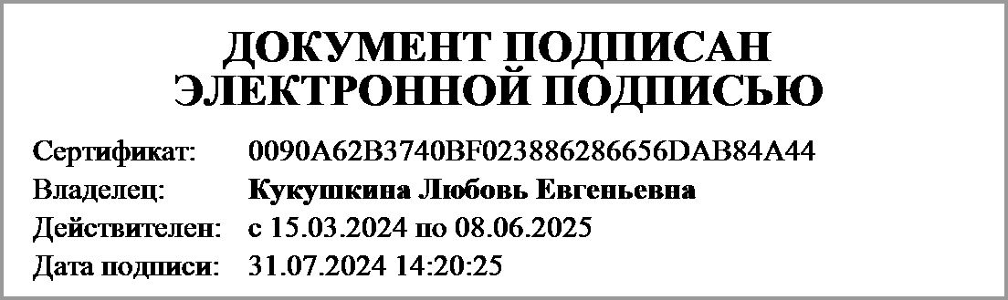 |  | Кукушкина Любовь Евгеньевна
 | (подпись) |  | (расшифровка подписи)
Руководитель планово-
экономической службы | (подпись) |  | (расшифровка подписи)
Главный | 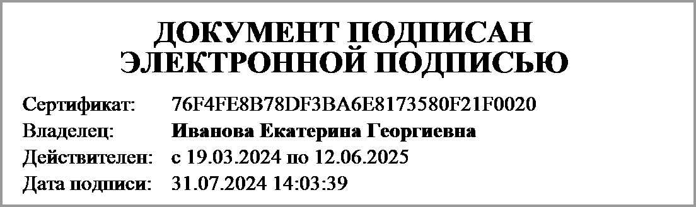 |  | Иванова Екатерина Георгиевна
бухгалтер | (подпись) |  | (расшифровка подписи)

Централизованная бухгалтерия | ОГРН
 | ИНН
(наименование, местонахождение) | КПП

Руководитель
(уполномоченное лицо) | (должность) |  | (подпись) |  | (расшифровка подписи)

Исполнитель
 | (должность) |  | (подпись) |  | (расшифровка подписи) |  |  |  | (телефон, e-mail)
"_____" _________________ 20 ____ г.

Документ подписан электронной подписью. Дата представления 31.07.2024
Руководитель финансово-экономической службы(Костромина Светлана Сергеевна, Сертификат: 3AF5CC44C8B2B038EA2255D0FC149E8F, Действителен: с 18.03.2024 по 11.06.2025),Главный бухгалтер(Иванова Екатерина Георгиевна, Сертификат: 76F4FE8B78DF3BA6E8173580F21F0020, Действителен: с 19.03.2024 по 12.06.2025),Руководитель(Кукушкина Любовь Евгеньевна, Сертификат: 0090A62B3740BF023886286656DAB84A44, Действителен: с 15.03.2024 по 08.06.2025)

